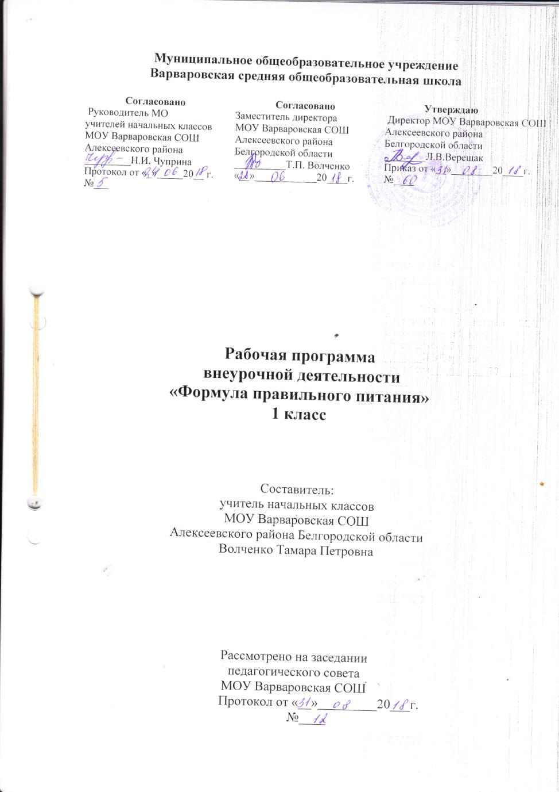

**Пояснительная записка**

Программа «Разговор о правильном питании» составлена в соответствии с требованиями ФГОС НОО на основе Программ: «Разговор о правильном питании» (М.М.Безруких, Т.А.Филиппова, А.Г.Макеева М.ОЛМА Медиа Групп 2009), «Две недели в лагере здоровья» (М.М.Безруких, Т.А.Филиппова, А.Г.Макеева М.ОЛМА Медиа Групп 2007), «Формула правильного питания» (М.М.Безруких, Т.А.Филиппова, А.Г.Макеева М.ОЛМА Медиа Групп 2009).

Содействие здоровому образу жизни , создание условий для активизации субъективной позиции ребенка, формирование культуры питания, готовность поддерживать свое здоровье в оптимальном состоянии – одна из первоочередных задач процесса воспитания.

 В настоящее время в России в связи с глубоким общественно-экономическим кризисом произошло резкое снижение показателей здоровья и социальной защищенности детей. Это привело, в частности, к тому, что на этапе поступления в школу, как показывают обобщенные данные последних лет, в среднем 28% детей имеют хронические заболевания.

 Данные научных  исследований показывают, что здоровье зависит от следующих факторов: медицинского обслуживания, наследственности, экологии и образа жизни.

Следовательно, одна из основных задач учебного процесса – это сохранение здоровья детей, формирование у школьников потребности вести здоровый образ жизни, обеспечение мотивации к этому.

Воспитание здорового школьника – проблема общегосударственная, комплексная и её первоочередной задачей является выделение конкретных аспектов, решение которых возложено на учителя. Педагог должен квалифицированно проводить профилактическую работу по предупреждению различных заболеваний, связанных с неправильным питанием. В этой связи уместно привести слова знаменитого педагога В.А. Сухомлинского « Опыт убедил нас в том, что приблизительно у 85% всех неуспевающих учеников главная причина отставания в учёбе – плохое состояние здоровья, какое – нибудь недомогание или заболевание, чаще всего совершенно незаметное и поддающееся излечению только совместными усилиями матери, отца, врача и учителя».

Наметившаяся во всём мире тенденция новых подходов в вопросах формирования здоровья способствует созданию образовательно – оздоровительных программ.

**Цель программы**: воспитание у детей культуры питания, осознания ими здоровья как главной человеческой ценности.

Реализации программы предполагает решение следующих образовательных и воспитательных **задач**:

* формирование и развитие представления школьников о здоровье как одной из важнейших человеческих ценностей, формирование готовности заботиться и укреплять собственное здоровье;
* формирование у школьников знаний о правилах рационального питания, их роли в сохранении и укрепления здоровья, а также готовности соблюдать эти правила;
* освоение детьми практических навыков рационального питания;
* формирование представления о социокультурных аспектах питания как составляющей общей культуры человека;
* информирование школьников о народных традициях, связанных с питанием и здоровьем, расширение знаний об истории и традициях своего народа, формирование чувства уважения к культуре своего народа и культуре и традициям других народов;
* развитие творческих способностей и кругозора детей, их интересов и познавательной деятельности;
* развитие коммуникативных навыков, умения эффективно взаимодействовать со сверстниками и взрослыми в процессе решения проблемы;

**Общая характеристика программы**

Программа составлена на основе программы «Разговор о правильном питании», разработанной сотрудниками Института возрастной физиологии Российской академии образования по инициативе компании «Нестле Россия», руководитель авторского коллектива — директор Института, академик Российской академии образования Марьяна Михайловна Безруких. ***Содержание программы базируется на российских кулинарных традициях и имеет строго научное обоснование. Консультационную поддержку программе оказывает Институт питания РАМН.***

Программа « Разговор о правильном питании» построена в соответствии с **принципами**:

* научная обоснованность и практическая целесообразность;
* возрастная адекватность;
* необходимость и достаточность информации;
* модульность программы;
* практическая целесообразность
* динамическое развитие и системность;
* вовлеченность семьи и реализацию программы;
* культурологическая сообразность – в содержании программы отражены исторически сложившиеся традиции питания, являющиеся частью культуры народов России и других стран**.**

В отличие от многих других обучающих программ, «Разговор о правильном питании» носит комплексный характер и охватывает разные аспекты питания, в том числе и связанные с российской историей и культурой. Содержание и структура программы обеспечивает возможность организации системного обучения школьников, с учетом их возрастных особенностей.

В ходе реализации программы дети узнают о важности соблюдения режима питания, об основных питательных веществах, входящих в состав пищи, полезных продуктах и блюдах, основах составления рациона питания, правилах гигиены, учатся сервировать стол и соблюдать правила этикета, а также традициях и кулинарных обычаях, как своей страны, так и других стран.

Программа состоит из **трех модулей**.

*1 модуль*: «Разговор о правильном питании» - для детей 7-8 лет.

*2 модуль*: «Две недели в лагере здоровья» - для детей 9-10 лет.

*3 модуль*: «Формула правильного питания» - для детей 10-12 лет.

Тематика программы охватывает различные аспекты рационального питания:  
  
***1 модуль "Разговор о правильном питании"***

разнообразие питания:

1. "Самые полезные продукты",
2. "Что надо есть, если хочешь стать сильнее",
3. "Где найти витамины весной",
4. "Овощи, ягоды и фрукты - самые витаминные продукты",
5. "Каждому овощу свое время";

гигиена питания: "Как правильно есть";  
режим питания: "Удивительные превращения пирожка";  
рацион питания:

1. "Из чего варят каши и как сделать кашу вкусной",
2. "Плох обед, если хлеба нет",
3. "Полдник. Время есть булочки",
4. "Пора ужинать",
5. "Если хочется пить";

культура питания:

1. "На вкус и цвет товарищей нет",
2. "День рождения Зелибобы".

***2 модуль "Две недели в лагере здоровья"***  
разнообразие питания:

1. "Из чего состоит наша пища",
2. "Что нужно есть в разное время года",
3. "Как правильно питаться, если занимаешься спортом";

гигиена питания и приготовление пищи:

1. "Где и как готовят пищу",
2. "Что можно приготовить, если выбор продуктов ограничен";

этикет:

1. "Как правильно накрыть стол",
2. "Как правильно вести себя за столом";

рацион питания:

1. "Молоко и молочные продукты",
2. "Блюда из зерна",
3. "Какую пищу можно найти в лесу",
4. "Что и как приготовить из рыбы",
5. "Дары моря";

традиции и культура питания: "Кулинарное путешествие по России".  
  
***3 модуль "Формула правильного питания"***  
рациональное питание как часть здорового образа жизни:

1. "Здоровье - это здорово";
2. "Продукты разные нужны, продукты разные важны",

режим питания: "Режим питания",   
адекватность питания: "Энергия пищи",   
гигиена питания и приготовление пищи:

1. "Где и как мы едим",
2. "Ты готовишь себе и друзьям";

потребительская культура: "Ты - покупатель";  
традиции и культура питания:

1. "Кухни разных народов",
2. "Кулинарное путешествие",
3. "Как питались на Руси и в России",
4. "Необычное кулинарное путешествие".

Для каждого модуля подготовлен учебно-методический комплект, включающий яркие красочные тетради для учащихся, методические пособия для педагогов и плакаты.

Выполняя разнообразные практические задания, ребята не только получают информацию, но начинают претворять полученные знания на практике.

В ходе реализации Программы используются разнообразные формы и методы, носящие преимущественно интерактивный характер, обеспечивающий непосредственное участие детей в работе по программе, стимулирующий их интерес к изучаемому материалу, дающий возможность проявить свои творческие способности.   
  
**Основные методы обучения:**

* фронтальный метод;
* групповой метод;
* практический метод;
* познавательная игра;
* ситуационный метод;
* игровой метод;
* соревновательный метод;
* активные методы обучения.

**Формы обучения:**

Ведущими формами деятельности предполагаются:

* чтение и обсуждение;
* экскурсии на пищеблок школьной столовой, продовольственный магазин, хлебопекарные предприятия;
* встречи с интересными людьми;
* практические занятия;
* творческие домашние задания;
* праздники хлеба, рыбных блюд и т.д.;
* конкурсы (рисунков, рассказов, рецептов);
* ярмарки полезных продуктов;
* сюжетно-ролевая игра, игра с правилами, образно-ролевая игра;
* мини – проекты;
* совместная работа с родителями.

**Описание места программы в учебном плане.**

Преподавание программы «Разговор о правильном питании» проводится во второй половине дня. Важность этого курса для младших школьников подчеркивается тем, что он осуществляется в рамках программы формирования культуры здорового и безопасного образа жизни, рекомендованного для внеурочной деятельности новым стандартом. Программа «Разговор о правильном питании» изучается с 1 по 4 класс по одному часу в неделю: 1 класс -33часа, 2 класс – 34 часа, 3 класс – 34 часа, 4 класс – 34 часа**.**Общий объём учебного времени составляет 135 часов ( теоретических – 51ч., практических – 84 ч.) В каждом классе выделяется время для совместной работы учеников с родителями (проекты, соревнования, конкурсы).

**Описание ценностных ориентиров содержания программы**

Одним из результатов преподавания программы «Формула правильного питания» является решение задач воспитания – осмысление и интериоризация (присвоение) младшими школьниками системы ценностей.

**Ценность жизни** – признание человеческой жизни величайшей ценностью, что реализуется в бережном отношении к другим людям и к природе.

**Ценность природы** основывается на общечеловеческой ценности жизни, на осознании себя частью природного мира - частью живой и неживой природы. Любовь к природе - это бережное отношение к ней как к среде обитания и выживания человека, а также переживание чувства красоты, гармонии, её совершенства, сохранение и приумножение её богатства.

**Ценность человека** как разумного существа, стремящегося к добру и самосовершенствованию, важность и необходимость соблюдения здорового образа жизни в единстве его составляющих: физического, психического и социально-нравственного здоровья.

**Ценность добра**  любви.−– направленность человека на развитие и сохранение жизни, через сострадание и милосердие как проявление высшей человеческой способности

**Ценность истины** – это ценность научного познания как части культуры человечества, разума, понимания сущности бытия, мироздания.

**Ценность семьи** как первой и самой значимой для развития ребёнка социальной и образовательной среды, обеспечивающей преемственность культурных традиций народов России от поколения к поколению и тем самым жизнеспособность российского общества

**Ценность семьи**какпервой и самой значимой для развития ребёнка социальной и образовательной среды, обеспечивающей преемственность культурных традиций народов России от поколения к поколению и тем самым жизнеспособность российского общества.

**Ценность гражданственности**– осознание человеком себя как члена общества, народа, представителя страны и государства.

**Личностные, метапредметные и предметные результаты освоения программы**

**Универсальными компетенциями**учащихся на этапе начального общего образования по формированию здорового и безопасного образа жизни являются: — умения организовывать собственную деятельность, выбирать и использовать средства для достижения её цели; — умения активно включаться в коллективную деятельность, взаимодействовать со сверстниками в достижении общих целей;

— умения доносить информацию в доступной, эмоционально-яркой форме в процессе общения и взаимодействия со сверстниками и взрослыми людьми.

**Личностными результатами**освоения учащимися содержания программы по формированию здорового и безопасного образа жизни являются следующие умения: — активно включаться в общение и взаимодействие со сверстниками на принципах уважения и доброжелательности, взаимопомощи и сопереживания;

— ориентироваться в ассортименте наиболее типичных продуктов питания, сознательно выбирая наиболее полезные;

— оценивать свой рацион и режим питания с точки зрения соответствия требованиям здорового образа жизни и с учётом границ личностной активности корректировать несоответствия; — оказывать бескорыстную помощь своим сверстникам, находить с ними общий язык и общие интересы.

**Метапредметными результатами**освоения учащимися содержания программы по формированию здорового и безопасного образа жизни являются следующие умения:

— характеризовать явления (действия и поступки), давать им объективную оценку на основе освоенных знаний и имеющегося опыта;

— находить ошибки при выполнении учебных заданий, отбирать способы их исправления; — использовать различные способы поиска (в справочных источниках и открытом учебном информационном пространстве сети Интернет), сбора, обработки, анализа, организации, передачи и интерпретации информации в соответствии с коммуникативными и познавательными задачами и технологиями; — общаться и взаимодействовать со сверстниками на принципах взаимоуважения и взаимопомощи, дружбы и толерантности;

— анализировать и объективно оценивать результаты собственного труда, находить возможности и способы их улучшения;

— оценивать красоту телосложения и осанки, сравнивать их с эталонными образцами;

**Предметными результатами**освоения учащимися содержания программы по формированию здорового и безопасного образа жизни являются следующие умения: — планировать занятия физическими упражнениями в режиме дня, организовывать отдых и досуг с использованием средств физической культуры;

— ориентироваться в ассортименте наиболее типичных продуктов питания, сознательно выбирая наиболее полезные;

— оценивать свой рацион и режим питания с точки зрения соответствия требованиям здорового образа жизни и с учётом границ личностной активности корректировать несоответствия;

— представлять физическую культуру как средство укрепления здоровья, физического развития и физической подготовки человека;

— применять знания и навыки, связанные с этикетом в области питания, установки, личностные ориентиры и нормы поведения, обеспечивающие сохранение и укрепление физического, психологического и социального здоровья;

— организовывать и проводить со сверстниками подвижные игры и элементы соревнований;

— применять жизненно важные двигательные навыки и умения различными способами, в различных изменяющихся, вариативных условиях.

**Тематическое планирование и основные виды деятельности учащихся**

***I модуль***

**1 класс (33 часа из расчёта 1 час в неделю)**

|  |  |  |  |  |  |
| --- | --- | --- | --- | --- | --- |
| № | **Тема** | **Цель** | **Формы работы** | **Дата проведения** | |
| **План.** | **Факт.** |
| 1-2 | Если хочешь быть здоров. | Дать представление о том, какие продукты наиболее полезны и необходимы человеку каждый день. | Сюжетно – ролевая игра «В магазине»; демонстрация картинок, тематическое рисование; родительское собрание. |  |  |
| 3-4 | Самые полезные продукты. | Научить детей выбирать самые полезные продукты. | Сюжетно – ролевая игра «На кухне»;игра – соревнование «Разложи продукты на разные столы», динамическая игра «Поезд»; тест. |  |  |
| 5 | Всякому овощу – своё время. | Познакомить детей с разнообразием овощей | Праздник урожая. |  |  |
| 6-7 | Как правильно есть. | Сформировать у школьников представление об основных принципах гигиены питания. | Игра – обсуждение «Законы питания»; игра – инсценировка «В кафе»; игра «Чем не стоит делиться»; моделирование ситуации. |  |  |
| 8-9 | Удивительные превращения пирожка | Дать представление о необходимости и важности регулярного питания, соблюдения режима питания. | Соревнование «Покажи время»; игра, демонстрация, тест, знакомство с народным праздником «Капустник». |  |  |
| 10-11 | Из чего варят каши и как сделать кашу вкусной? | Сформировать у детей представление о завтраке как обязательном компоненте ежедневного меню, различных вариантах завтрака. | Игра «Знатоки»; викторина «Узнай произведение»; конкурс «Кашевар», рассказ по картинкам, родительское собрание « Меню младшего школьника» |  |  |
| 12-13 | Плох обед, если хлеба нет. | Сформировать у детей представление об обеде как обязательном компоненте ежедневного меню, его структуре. | Игра «Собери пословицу» Инсценирование сказки «Колосок», чтение по ролям, сюжетно – ролевая игра «За обедом», беседа. |  |  |
| 14-15 | Время есть булочки. | Познакомить с вариантами полдника, дать представление о значении молока и молочных продуктах. | Конкурс «Знатоки молочных продуктов», демонстрация «Удивительное молоко», разучивание песни «Кто пасётся на лугу» (слова Ю. Черных, музыка А.Пахмутовой), рассказ о народном блюде «жаворонки» |  |  |
| 16-17 | Пора ужинать. | Сформировать у детей представление об обеде как обязательном компоненте ежедневного меню, его составе. | Игра «Объяснялки», игра – соревнование «Что и во сколько можно есть», конкурс «Бутерброд», творческие работы детей. |  |  |
| 18-19 | На вкус и цвет товарищей нет. | Познакомить с разнообразием вкусовых свойств различных продуктов, привить практические навыки распознавания вкусовых качеств наиболее употребительных продуктов. | Практическая работа, игра «Приготовь блюдо», чтение по ролям, игра с участием родителей «Угадай с чем блинчик», рассказ о масленице. |  |  |
| 20-21 | Как утолить жажду. | Сформировать представление о значении жидкости для организма человека, ценности разнообразных напитков. | Игра – демонстрация «Мы не дружим с сухомяткой», конкурс - дегустация с участием родителей «Такой ароматный чай», чтение по ролям, рассказ о правилах чаепития. |  |  |
| 22-23 | Что надо есть, если хочешь стать сильнее. | Сформировать представление о связи рациона питания и образа жизни, о высококалорийных продуктах питания. | Игра «Мой день», викторина «Нужно дополнительное питание или нет», игра «Меню спортсмена», тест. |  |  |
| 24-25-26 | Где найти витамины весной? | Познакомить со значением витаминов и минеральных веществ в жизни человека. | Конкурс загадок, игра «Отгадай название», рассказ по картинкам, тематическое рисование. Экскурсия |  |  |
| 27-28 | Овощи, ягоды и фрукты – самые витаминные продукты. | Познакомить детей с разнообразием фруктов, ягод, овощей, их значением для организма. | Соревнование трёх команд «Овощи, ягоды и фрукты» |  |  |
| 29-30 | Всякому фрукту – своё время | Познакомить детей с разнообразием фруктов, ягод | Праздник урожая. |  |  |
| 31-32-33 | День рождения Зелибобы. Проверь себя. | Закрепить полученные знания о законах здорового питания; познакомить учащихся с полезными блюдами для праздничного стола. | Организационно – деятельностная игра «Аукцион», конкурс на лучший подарок – совет |  |  |
|  | Всего -33ч. | Теоретических – 12**ч**. | Практических – 21ч. |  |  |

